新闻稿
2022年8月20日
实力玩家 惊喜不断
全新smart精灵#1全国媒体试驾于丽江圆满举行
（2022年8月20日，丽江）作为新一代smart纯电动车家族的首位成员，全新smart精灵#1自正式亮相以来，便俘获了广大用户的关注与青睐。8月15-20日，全新smart精灵#1全国媒体试驾于云南丽江圆满举行，这位“明日都市密友”携手近200位来自全国各地的媒体密友驰骋于秀美山水间，淋漓尽致地呈现了其颜值担当之外，集乐活向导、实力玩家、可靠伙伴、极客先锋多重特性于一身的杰出产品实力。
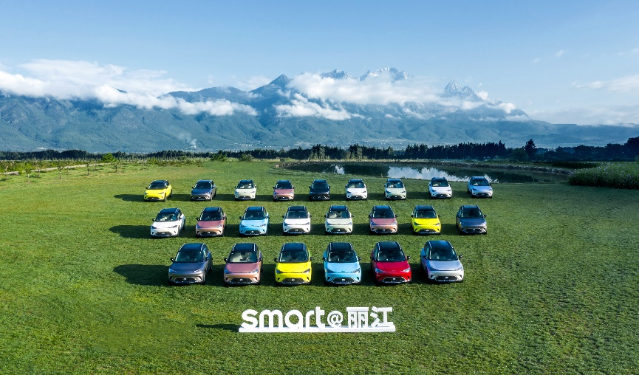
全新smart精灵#1全国媒体试驾于云南丽江圆满举行
此外，“终极明日都市密友”——全新smart精灵#1 BRABUS性能版在此次活动中亮相，呈现了令人“一秒惊叹”的高能魅力。该车型将于8月26日举行的第二十五届成都国际汽车展览会上正式开启限时发售。8月15日（不含）前完成定金支付的密友，可于8月26日开售后将车型升级为BRABUS性能版，并保留原有定单预计交付时间及已获取的“密友先享BUFF”。
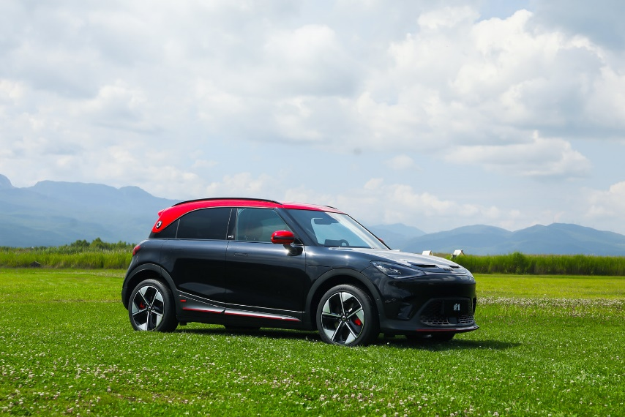
全新smart精灵#1 BRABUS性能版在丽江亮相
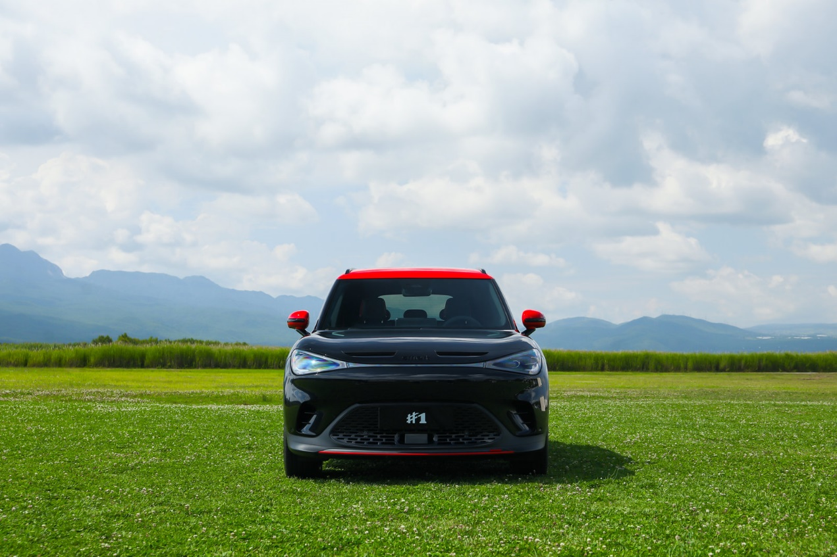
全新smart精灵#1 BRABUS性能版将于成都车展开启发售
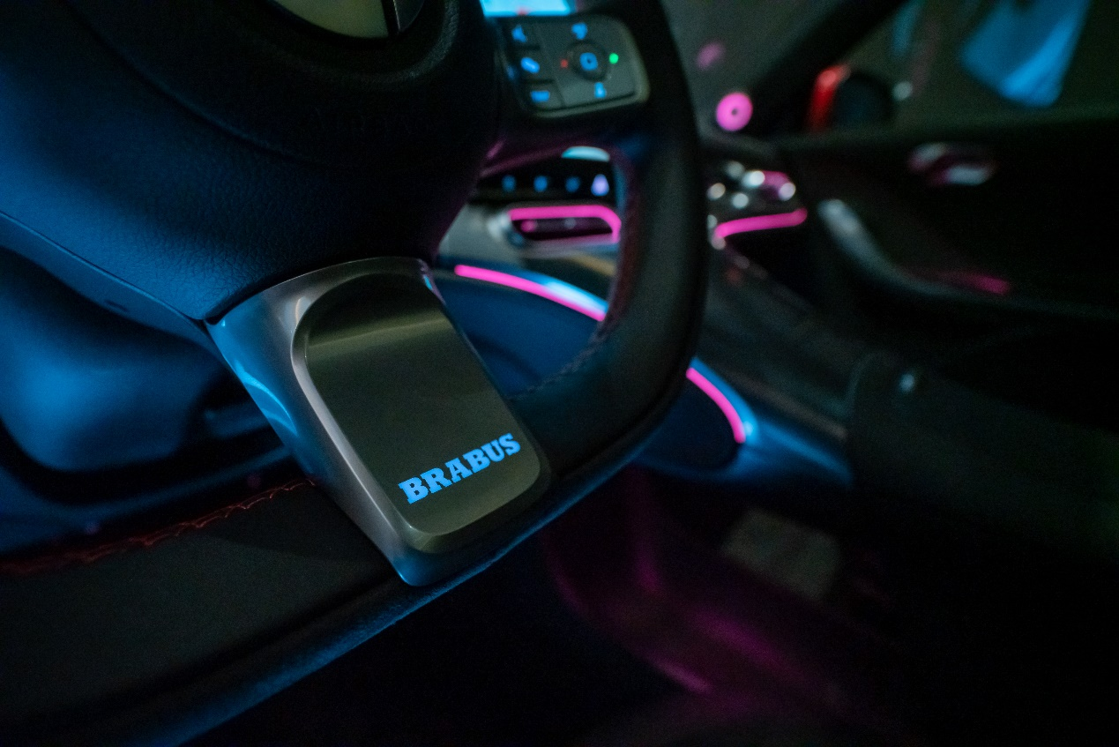
方向盘上带发光效果的BRABUS标识
颜值担当 专注新奢美学
全新smart精灵#1采用了梅赛德斯-奔驰全球设计团队为之量身打造的“感性·灵锐”设计哲学，以感性笔触和简约线条为全新smart精灵#1赋予了极具吸引力的新奢美学，让人过目难忘。隐藏式电动外门把手、无框车门，“灵感之环”悬浮式车顶等新奢设计元素，赋予了全新smart精灵#1前瞻未来、锐意进取的瞩目外观风格。
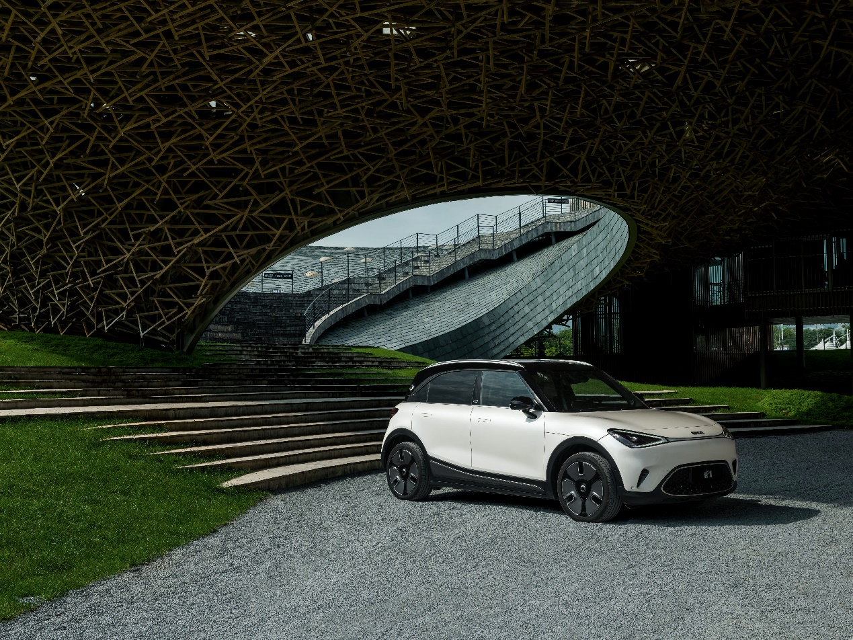
梅赛德斯-奔驰全球设计团队量身打造的“感性·灵锐”设计哲学
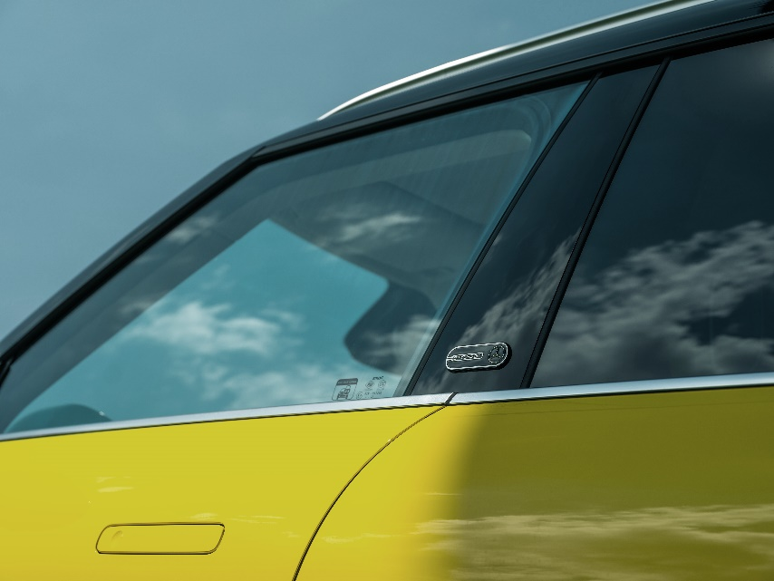
全新smart精灵#1隐藏式电动外门把手
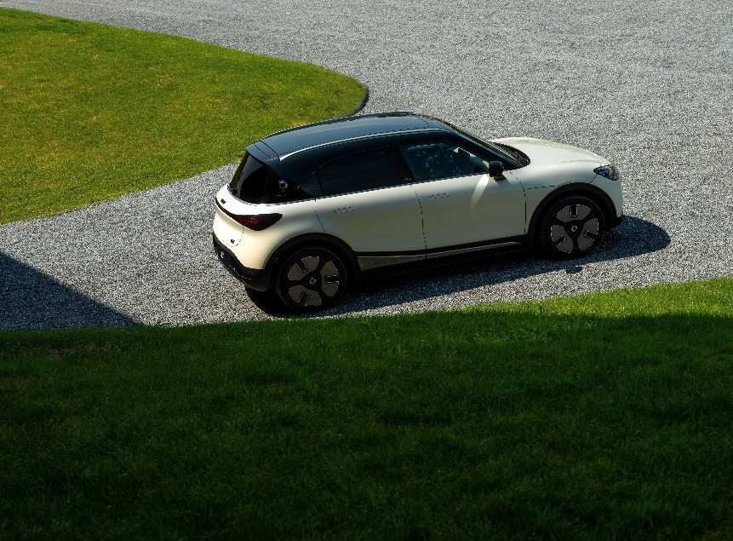
全新smart精灵#1 “灵感之环”悬浮式车顶
无论从哪个角度鉴赏，总有一处细节藏有惊喜值得探索。在拥有十足未来科技感的同时，这款全新车型在设计之中蕴含了诸多感性元素，毕竟在探索明日的旅途上谁不希望这位友伴迷人、有趣又温暖呢？当夜幕低垂，赛博光影贯穿式LED矩阵大灯，璀璨光影贯穿式LED尾灯，流光粒子格栅等光影元素在夜间犹如“珠宝”般耀眼闪光，仿佛召唤人们即刻启程。
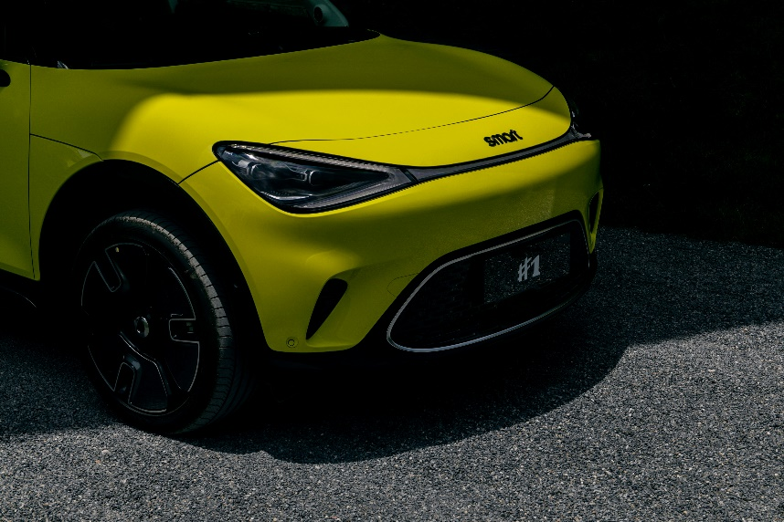
全新smart精灵#1赛博光影贯穿式LED矩阵大灯
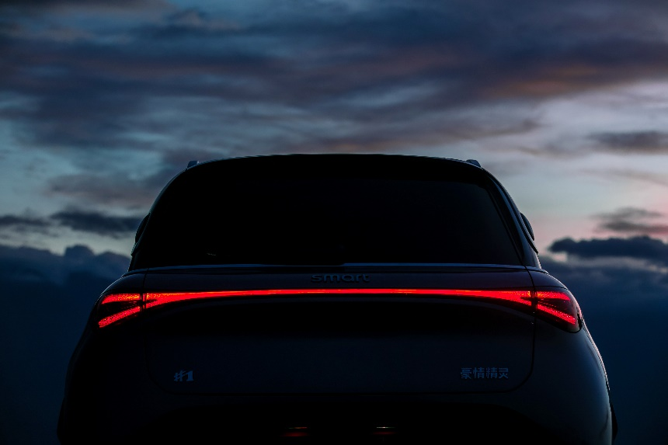
全新smart精灵#1璀璨光影贯穿式LED尾灯
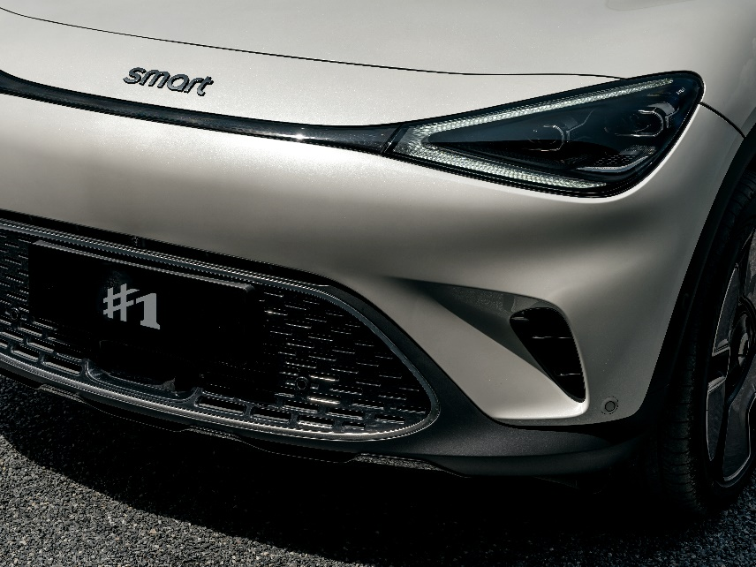
全新smart精灵#1流光粒子格栅
由梅赛德斯-奔驰设计师特别打造的64色双区可调氛围灯，营造出专属豪华氛围。全新smart精灵#1还提供11种车身颜色、5种内饰风格的多种色彩搭配选择，充分照顾用户的个性表达。其仪表板采用环保3D mesh工艺，仪表台采用了德国进口的PVD真空电镀工艺的金属膜片，使之拥有金属光泽、更显精致典雅。TA不仅是用户的都市密友，更是彰显品位的潮流担当。
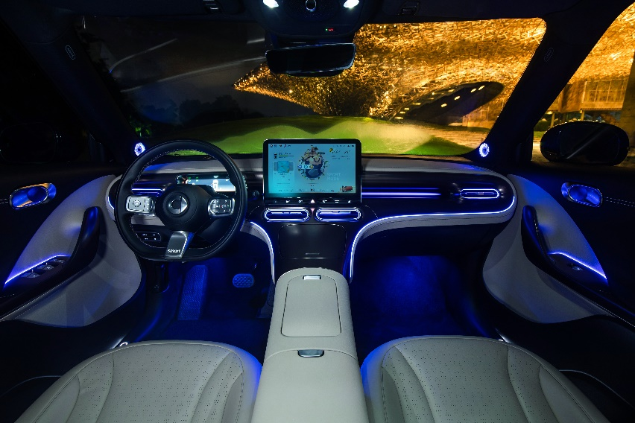
梅赛德斯-奔驰设计师特别打造的64色双区可调氛围灯
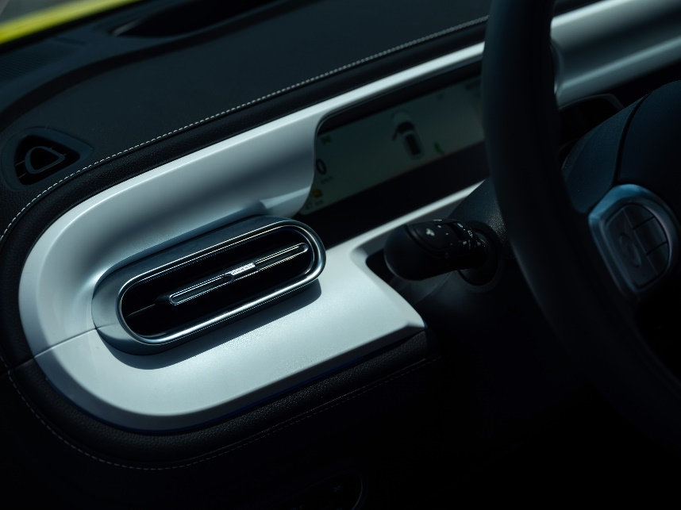
全新smart精灵#1仪表板采用环保3D mesh工艺
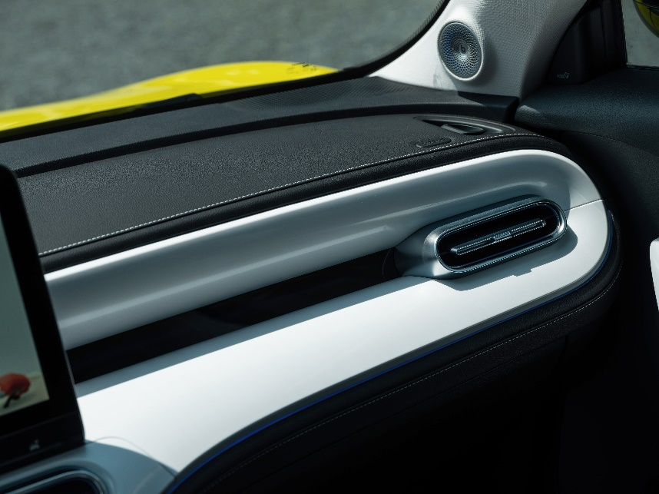
仪表台采用德国进口PVD真空电镀工艺金属膜片
乐活向导 定义灵感空间
全新smart精灵#1是一位懂你所需的乐活向导。前排座椅支持6向电动调节、4向电动腰托调节，提供贴合身形的舒适乘坐体验。热泵空调、双区自动恒温空调、通风/加热座椅等配置，带来知冷知热的贴心守护。

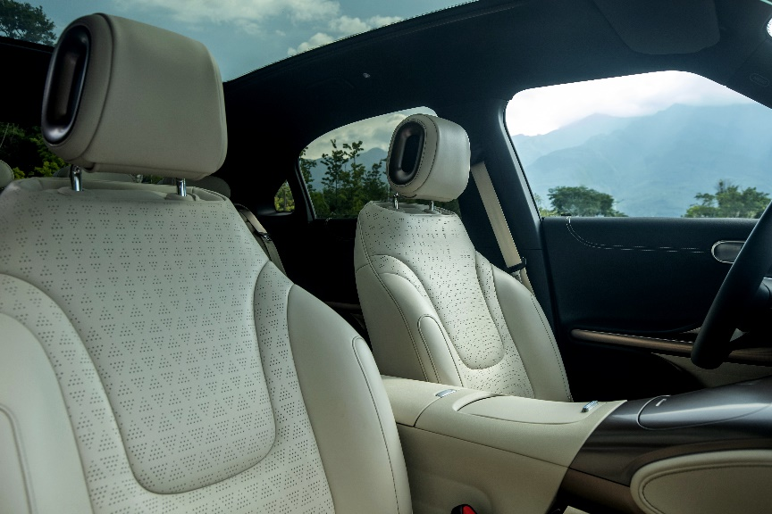
前排座椅支持6向电动调节4向电动腰托调节
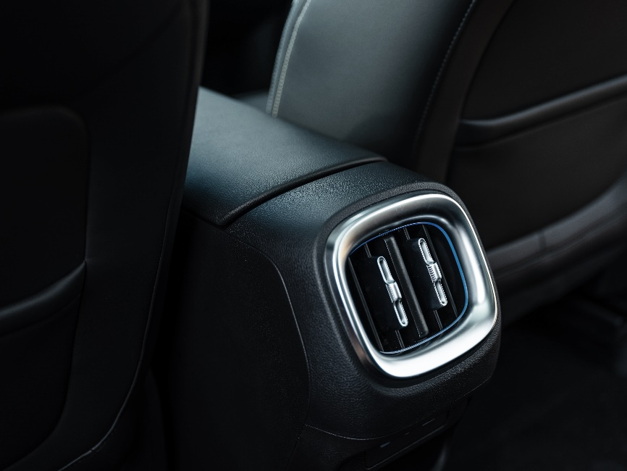
全新smart精灵#1双区自动恒温空调
1.3平米超大尺寸沉浸式天幕、Beats音响系统、智能香氛系统 、10英寸HUD抬头显示、手机无线充电、脚踢式电动尾门、3.3千瓦反向充电等功能配置，无不彰显出明日都市密友对用户需求的细致体贴。后排座椅还可折叠放倒，将空间拓展至986L，同时支持前后滑动130mm，以更懂你的悉心配置满足更多场景需求。另外，通过可自定义的smart灯光秀功能，其外部灯光可凭借律动光语和动感音乐，为用户营造浪漫惊喜。
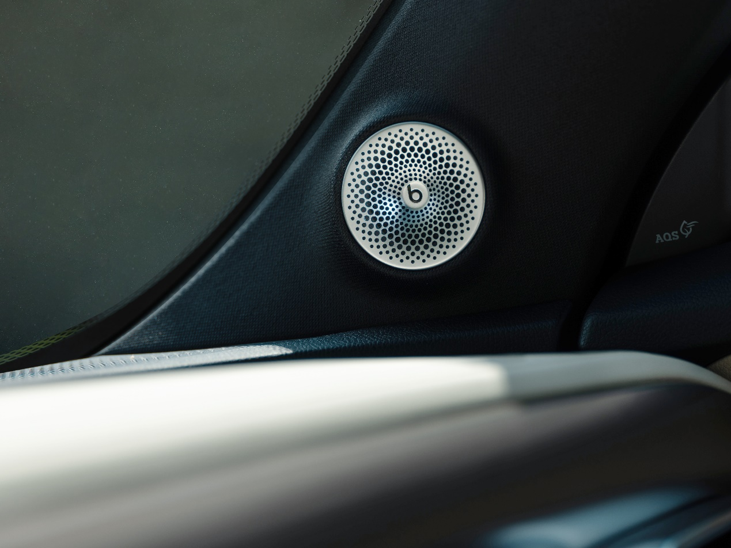
全新smart精灵#1 Beats音响系统
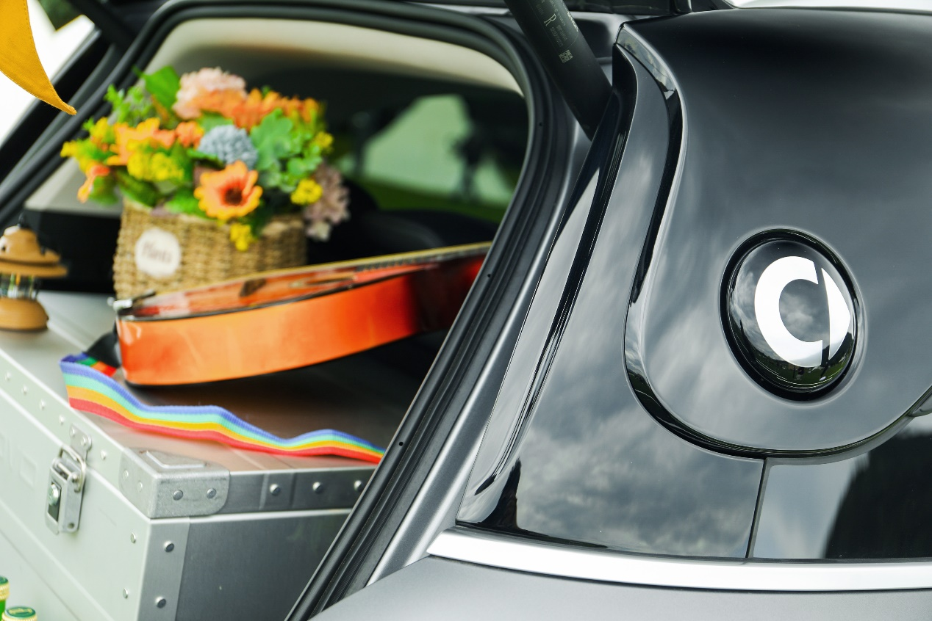
全新smart精灵#1后排座椅可折叠放倒 将空间拓展至986L
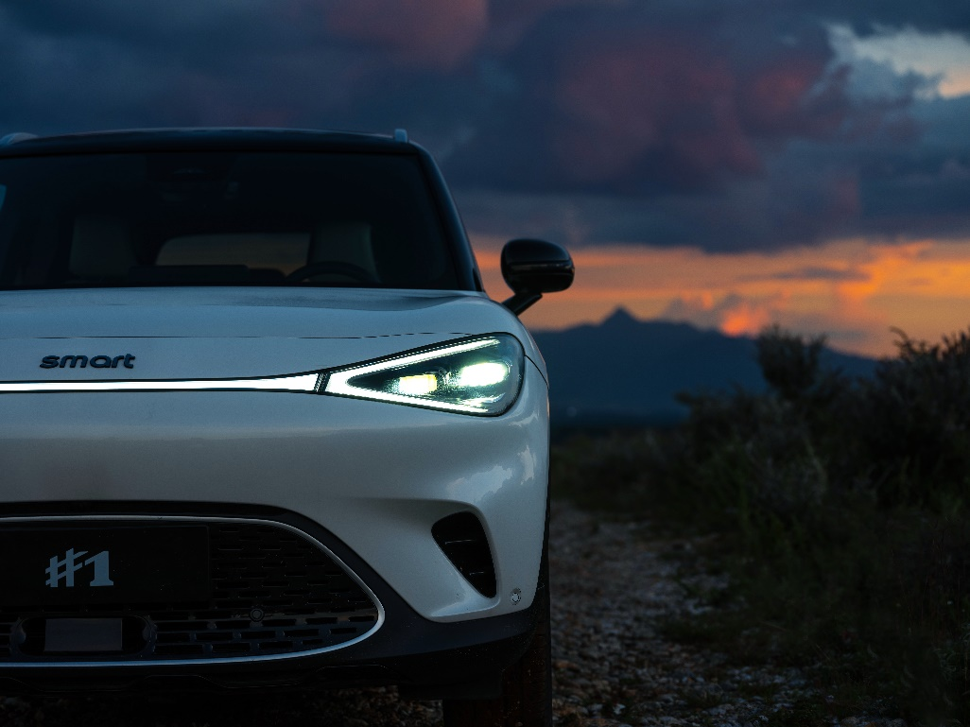
全新smart精灵#1可自定义的smart灯光秀功能
实力玩家 智享纯电出行
此次试驾，全新smart精灵#1在景区环湖路及山路中，完美展现了其杰出的动态性能。基于SEA浩瀚智能进化体验架构打造，全新smart精灵#1采用前麦弗逊独立悬架、后五连杆独立悬架，并获业界领先的BOSCH-9.3车身电子稳定性控制系统加持，动态驾驶表现扎实，底盘调教兼顾运动与舒适，不仅能带你灵活穿行都市之间，更有实力征服弯道、山路、砂石等多种路况，满足用户偶尔的户外探索灵感。其转弯直径小于11米，百公里制动距离小于37米，可灵活穿行城市车流之中。
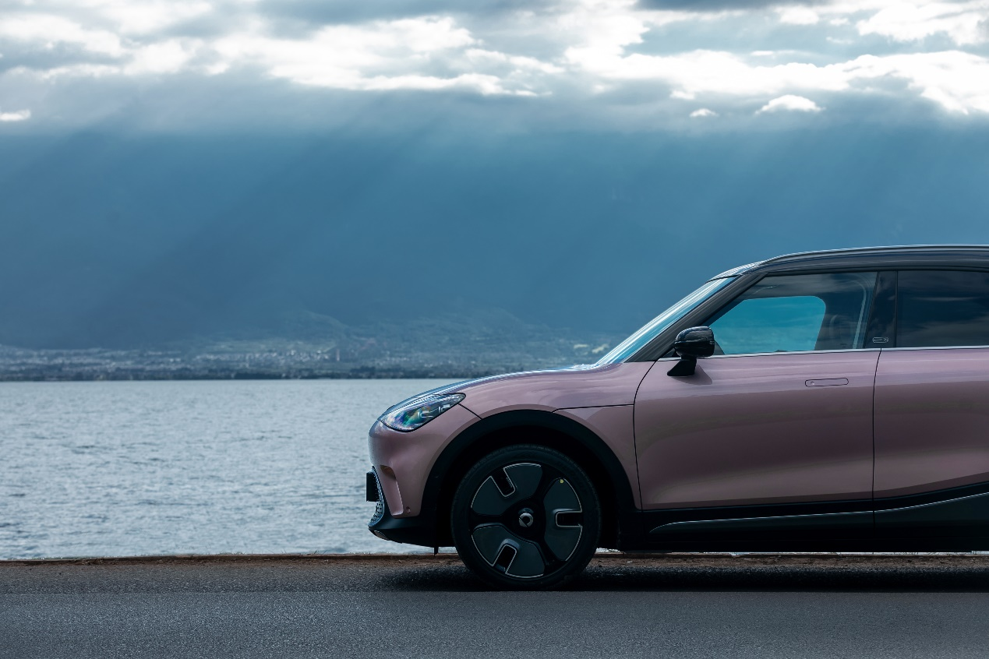
全新smart精灵#1基于SEA浩瀚智能进化体验架构打造
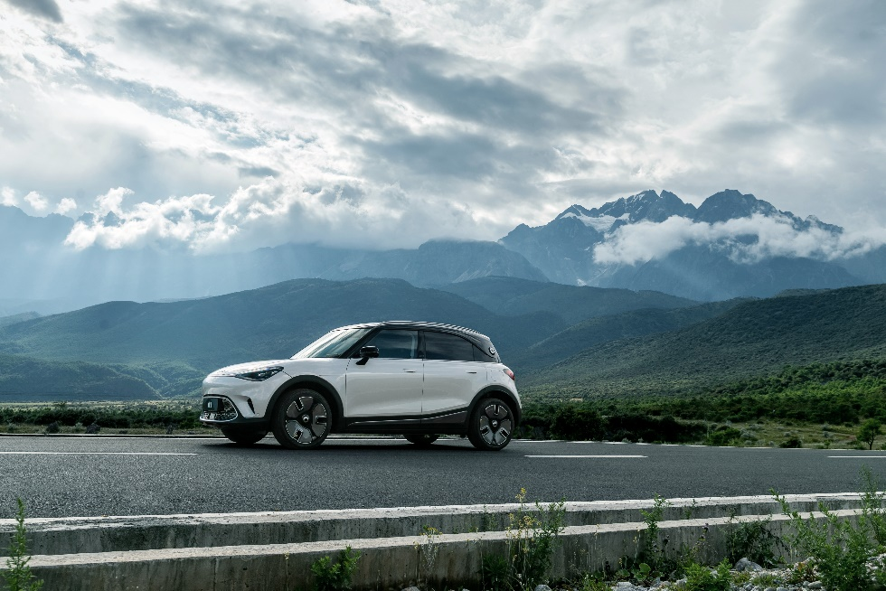
全新smart精灵#1采用前麦弗逊独立悬架、后五连杆独立悬架
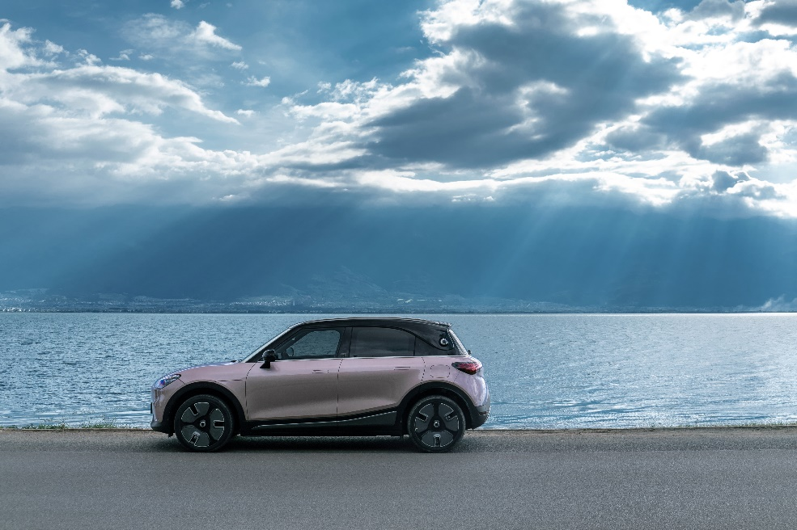
搭载业界领先的BOSCH-9.3车身电子稳定性控制系统
全新smart精灵#1搭载66千瓦·时三元锂电池（5系电芯化学体系），最大纯电续航里程可达560公里（CLTC中国轻型汽车行驶工况）。在直流超充模式下（150千瓦，380安培），仅需不到30分钟便可将电量由10%增至80%，喝杯咖啡的功夫，TA就能恢复元气，再度启程。
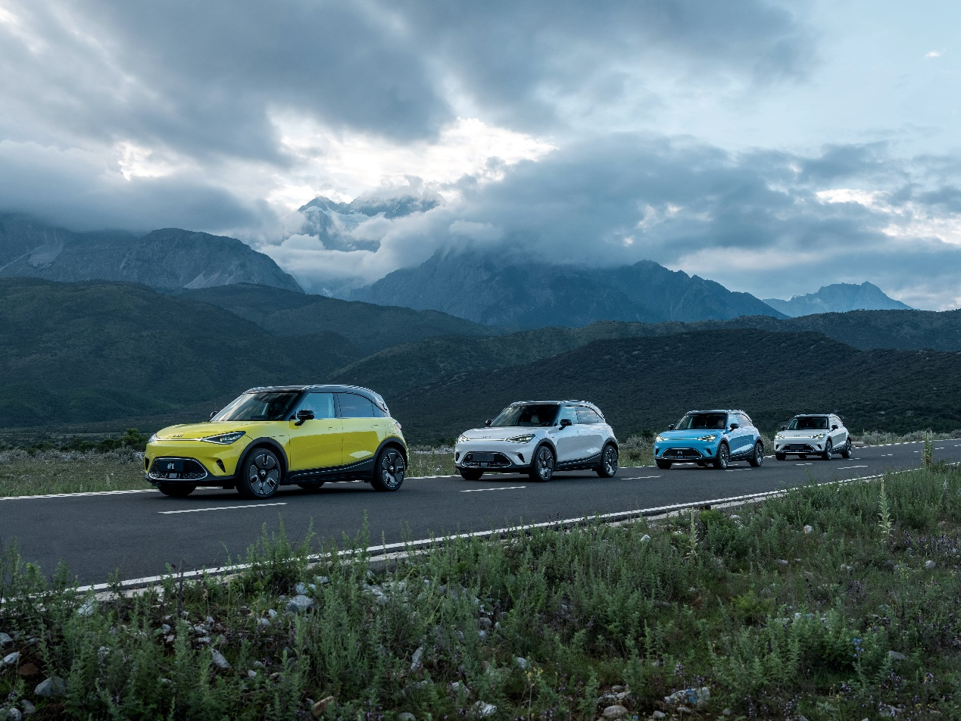
全新smart精灵#1最大纯电续航里程可达560公里（CLTC）
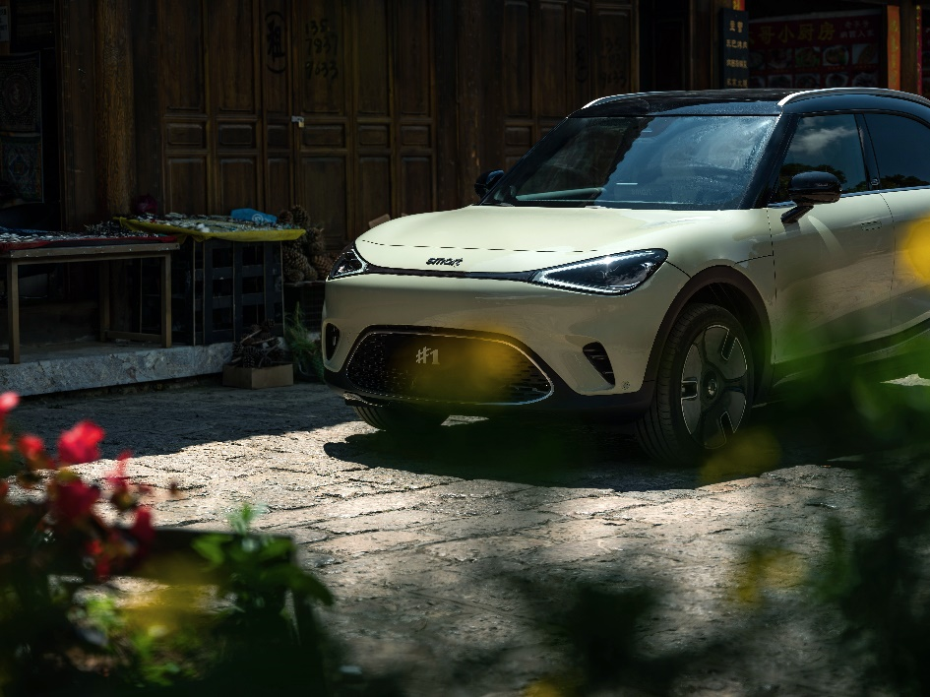
直流超充模式下（150KW/380A）30分钟内可将电量由10%增至80%
全新smart精灵#1搭载的永磁同步电驱最大功率可达200千瓦，峰值扭矩343牛·米，从静止加速至百公里每小时仅需6.7秒，是一位名副其实的实力玩家。此外，3种驾驶模式和3种转向舒适度可供选择，让驾驶乐趣也可个性定制。
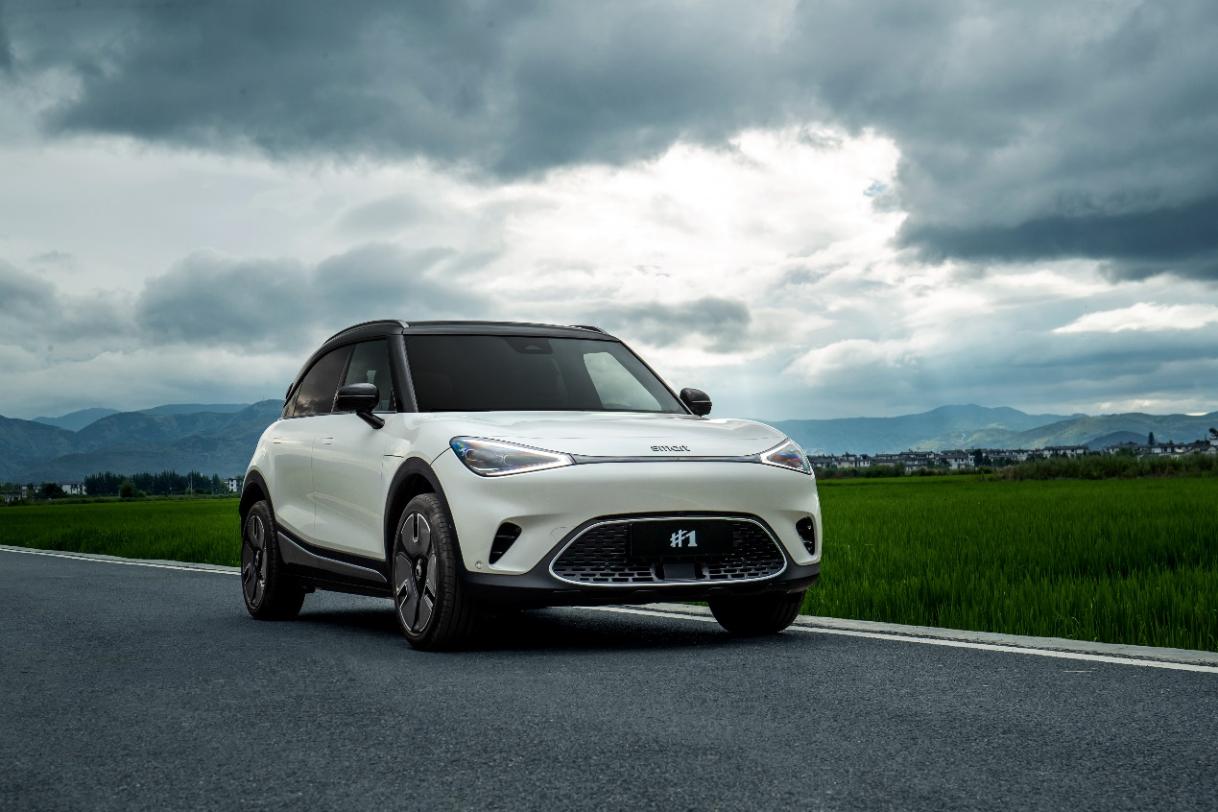
全新smart精灵#1百公里加速仅需6.7秒
另外，全新smart精灵#1还配备多达23个高精度感知硬件的smart Pilot Assist智能辅助驾驶系统，可实现23项（包括L2+级别）智能辅助驾驶功能，包括高速公路辅助（HWA）、自动变道辅助（ALCA）功能、交通拥堵辅助（TJA）系统、盲区监测系统（BSD）、自动泊车辅助（APA）功能、遥控泊车辅助（RPA）功能等，让每一次出行更轻松。

配备多达23个高精度感知硬件的smart Pilot Assist智能辅助驾驶系统
极客先锋 联结持续在线
作为极客先锋，全新smart精灵#1全系配备了高通骁龙 8155智能座舱芯片，该芯片采用7纳米制程工艺、8核CPU处理器，算力达105K DMIPS、12G内存和128G大容量车载存储，支持UFS 高速闪存和同步读写，车载APP打开平均时间仅需1.09秒，佐以信号传输更快的百兆以太网，让联接时刻在线。
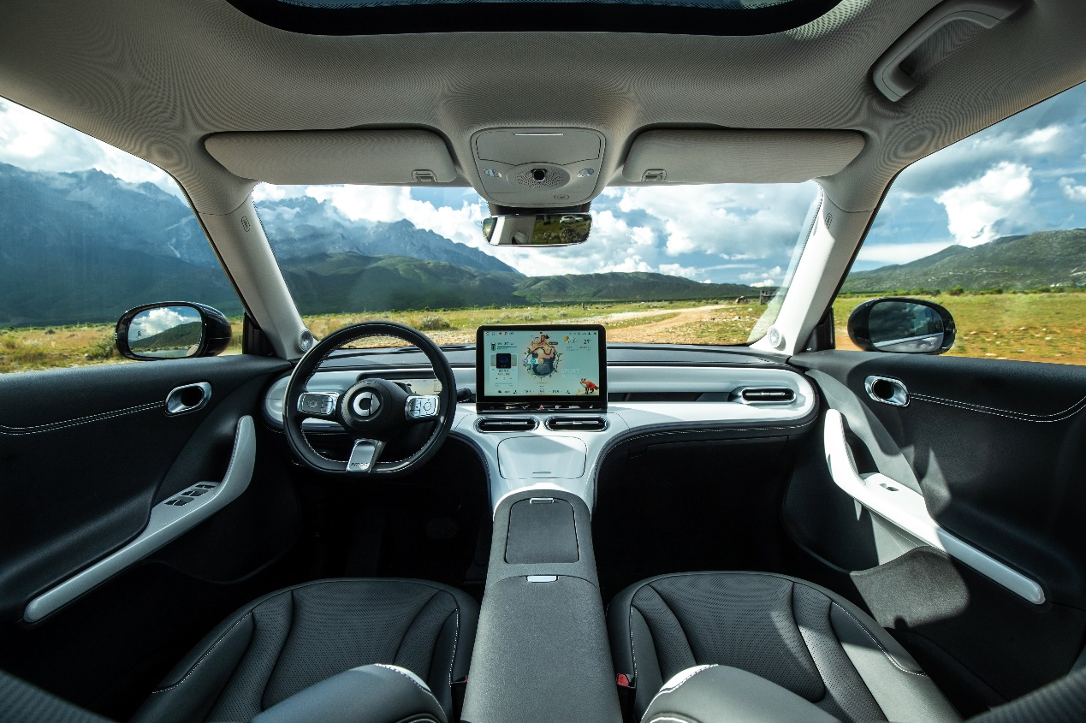
全新smart精灵#1全系配备了高通骁龙 8155智能座舱芯片
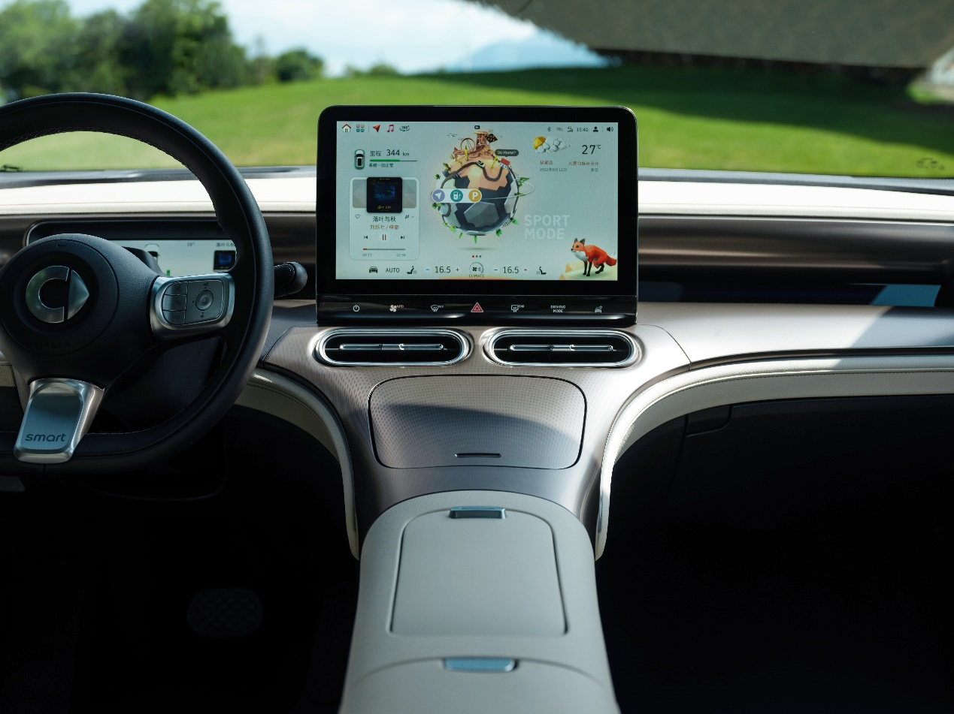
全新smart精灵#1车载APP打开平均时间仅需1.09秒
12.8英寸的悬浮式中控大屏，兼具清晰显示与灵敏触感。其搭载的“灵感星球”smart OS全场景数字生态车机系统（支持微信），采用源于游戏界的“Low Poly”几何折线设计风格。星球正面是“用车功能”相关的模块，包括不同的驾驶模式、温度、天气、音乐、地图等。星球背面是以“用户共创”为主旨的潮趣生活空间包括荣誉小镇、外设投屏等，更有待密友共创的“待开发空间”，等待更多灵感启动。
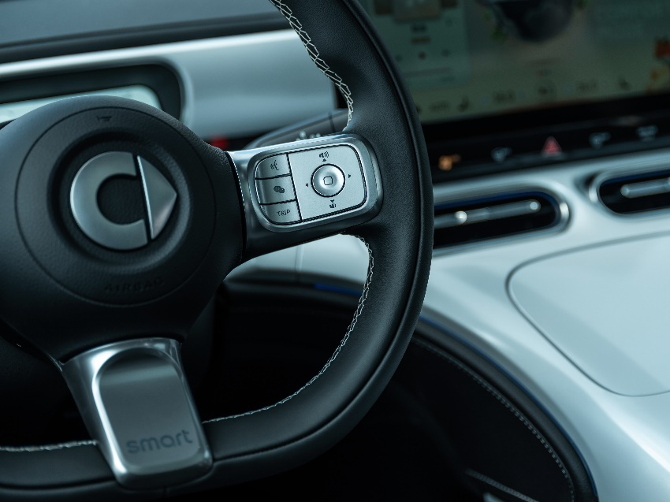
搭载“灵感星球”smart OS全场景数字生态车机系统（支持微信）
小狐狸形象的精灵助手Avatar，拥有72种精灵3D动效，语音唤醒时间仅需280毫秒。同时，智能语音功能支持可在21个场景下提供32个全场景免唤醒词，唤醒响应时间仅需100毫秒左右，还具有语义打断、主副驾精准音区识别、可见即可说、多语意等特点，让smart OS车机系统与用户心意相通。
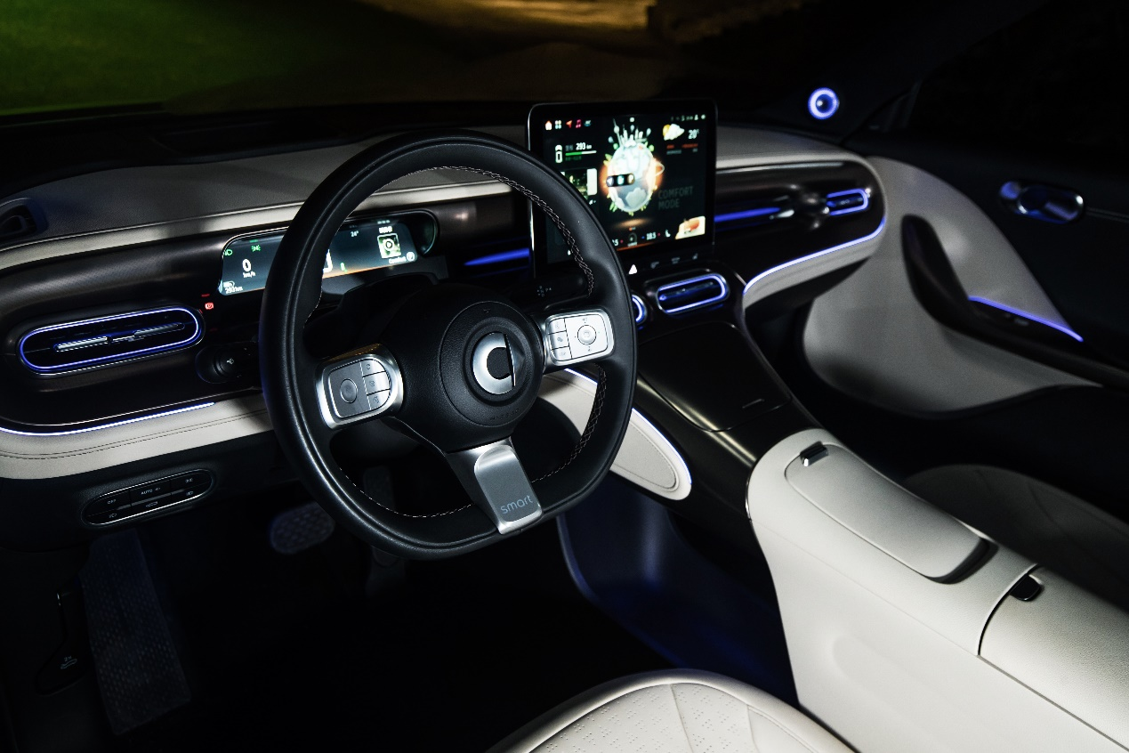
全新smart精灵#1语音唤醒时间仅需280毫秒
smart更打造了以APP、车机系统为核心触点的一系列数字化生态服务，用户通过专属smart ID便能无缝体验smart数字世界。更便捷的是，通过smart汽车APP，用户还可创建数字钥匙定向分享给亲友。同时，全新smart精灵#1支持整车OTA 升级，包含动力底盘域、智能驾驶域、信息娱乐域、车身控制域四大方面，不仅升级更容易，而且又快又安全。
可靠伙伴 悉心守护安全
全新smart精灵#1采用无热蔓延安全设计电池技术，为密友提供高标准的电池安全。同时，整车采用C-NCAP、E-NCAP双五星安全标准设计，高强度钢占比74%，其中热成型钢19%，铝占比10%，车身刚度更是高达36600Nm/deg。除以上被动安全外，还有盲区补偿、前后碰撞减缓、驾驶员状态监控（DMS）、紧急机动辅助（EMA）等多场景主动智能安全，帮助用户预知行驶风险，防患于未然。
材质安全方面，整车满足严苛的欧盟REACH法规。座椅采用了低气味、低VOC（挥发性有机化合物）面料，门板采用IMG环保TPO材料、低气味环保水性胶，减少车内空气污染，确保车内健康、新鲜的空气环境。
目前，全新smart精灵#1的生产相关工作正有条不紊地稳步推进中，首批产品将于9月正式开启交付。年内，smart 将有近150家独立销售服务网点完成布局，覆盖超过40座一线、新一线及二线城市。其中，作为承担交付和售后两大主要服务功能的线下用户触点，smart品牌专属服务中心及服务站将提供密友般的smart特色交付服务。
-结束-

  smart汽车官方小程序 |   smart汽车官方APP

了解最新信息，请访问：
smart全球媒体中心：https://media.smart.com/zh-chs/
smart 汽车官方网站：https://www.smart.cn/

媒体垂询：
刘若曦 sebastian.liu@smart.com
项璟怡 jingyi.xiang@smart.com

smart品牌全球公司简介
自90年代品牌诞生以来，smart始终肩负着“探索未来都市交通最佳解决方案”的愿景。2019年，smart品牌全球公司正式成立，以“中欧双核，全球布局”为前瞻发展战略，致力于将smart塑造为全球领先的新奢纯电汽车科技品牌。
目前，smart已完成品牌、产品及商业模式的全面焕新。其新一代纯电动车家族由smart研发团队主导工程研发，梅赛德斯-奔驰全球设计团队负责设计，产品阵容扩展到更多细分市场。代表品牌焕新的首款纯电SUV——全新smart精灵#1于4月呈现全球首秀，已在中国市场率先发售，并将于2022年第四季度投放市场，销往海内外。为增进全球化运营，smart同时在中国及欧洲设立营销中心。

